中国铁矿石价格指数（CIOPI）

中国钢铁工业协会 2017年1月20日印发

一、进口铁矿石价格（OPI）
1月20日，直接进口铁矿石62%品位干基粉矿到岸价格为78.51美元/吨（即1.2663美元/吨度），环比每吨下降1.52美元，降幅为1.90%；当月平均价格为78.68美元/吨。
1月20日，现货贸易进口铁矿石62%品位干基粉矿人民币含税价格为682.78元/吨，环比每吨下降13.46元，降幅为1.93%，当月平均价格为682.46元/吨。
1月20日，直接进口铁矿石58%品位干基粉矿到岸价格为68.06美元/吨（即1.1734美元/吨度），环比每吨下降1.31美元，降幅为1.89%；当月平均价格为68.35美元/吨。
1月20日，现货贸易进口铁矿石58%品位干基粉矿人民币含税价格为572.37元/吨，环比每吨下降11.78元，降幅为2.02%，当月平均价格为569.68元/吨。
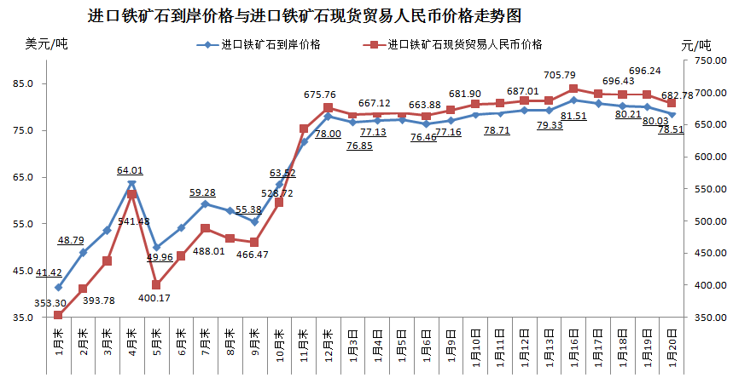
二、国产铁矿石价格
1月20日，国产铁矿石62%品位干基铁精矿含税价格为608.99元/吨，环比每吨上升1.36元，升幅为0.22%；比进口铁矿石低73.79元/吨，降幅为10.81%；当月平均价格为606.03元/吨，比进口铁矿石低76.43元/吨，降幅为11.20%。
1月20日，国产铁矿石65%品位干基铁精矿含税价格为654.87元/吨，环比每吨上升1.49元，升幅为0.23%；当月平均价格为651.45元/吨。
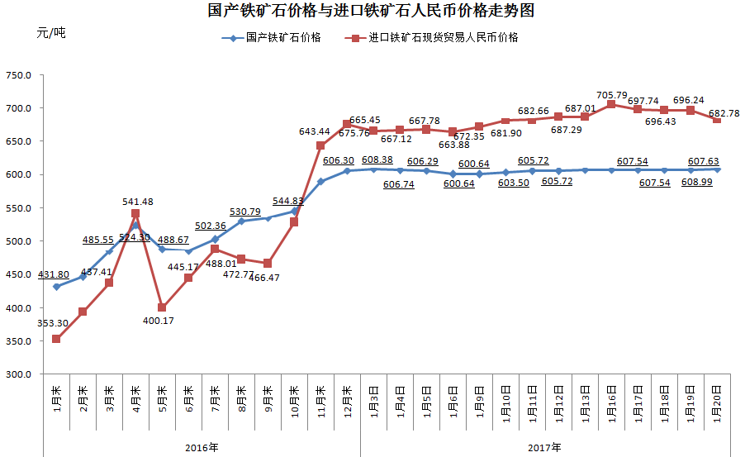
三、中国铁矿石价格指数（CIOPI）
1月20日，中国铁矿石价格指数（CIOPI）282.11点，环比下降4.65点，降幅为1.62%。其中：国产铁矿石价格指数为236.67点，环比上升0.53点，升幅为0.22%；进口铁矿石价格指数为290.67点，环比下降5.63点，降幅为1.90%。
